С 1 января 2023 года Социальный фонд России ведёт приём граждан по адресам клиентских служб ПФР

11 января 2023 года
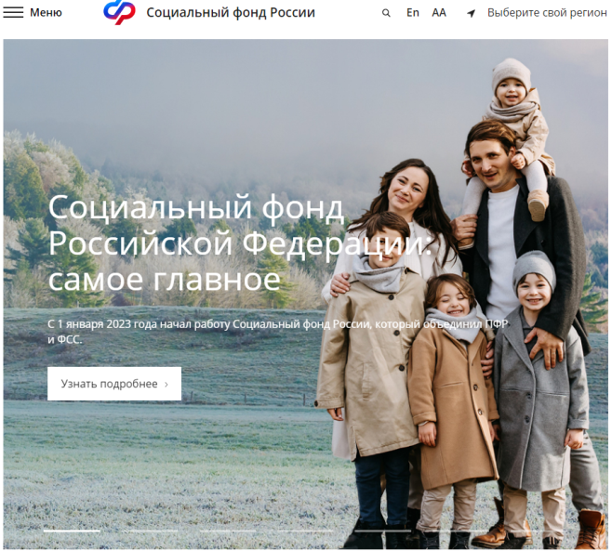
Филиал №9 Отделения СФР по г.Москве и Московской области информирует, что с 1 января 2023 года Социальный фонд России ведёт приём граждан по адресам клиентских служб Пенсионного фонда, список которых доступен на региональной странице сайта Социального фонда России
https://sfr.gov.ru/branches/moscow/info/~0/7035
Директор Филиала №9 Отделения СФР по г.Москве и Московской области Людмила Тарасова отмечает: «Объединение услуг Пенсионного фонда и Фонда социального страхования – это возможность быстрее и удобнее обращаться сразу за несколькими мерами поддержки в единый офис клиентского обслуживания. Все необходимые меры поддержки можно будет оформить в рамках «одного окна».
Социальный фонд России предоставляеть гражданам услуги:
- страховые пенсии по старости, по инвалидности, по потере кормильца;
- государственное пенсионное обеспечение (социальные пенсии по старости, по инвалидности, по потере кормильца, пенсии военнослужащим, ветеранам войны, госслужащим, чернобыльцам, летчикам, космонавтам и т.д.);
- выплата средств пенсионных накоплений, формирование и инвестирование;
- социальные выплаты ветеранам, инвалидам и другим гражданам, имеющим право на федеральные социальные льготы;
- средства материнского капитала – оформление сертификата и направление средств на выбранные цели;
- выплаты военнослужащим и членам их семей;
- меры поддержки пострадавшим от радиации;
- компенсация переезда из районов Крайнего Севера для пенсионеров-северян;
- компенсация инвалидам стоимости полиса ОСАГО;
- меры поддержки реабилитированным жертвам политических репрессий;
- пособия по временной нетрудоспособности (больничные);
- пособия по беременности и родам;
- пособия по уходу за ребенком до 1,5 лет для работающих граждан;
- пособие по уходу за ребенком до 1,5 лет для неработающих граждан;
- единовременные и регулярные выплаты пострадавшим на производстве и членам их семей;
- родовые сертификаты;
- технические средства реабилитации;
- путевки на курортно-санаторное лечение для льготных категорий граждан;
- оплачиваемый проезд к месту лечения и обратно;
- выплаты за работу с пациентами с COVID-19 медицинским работникам;
- выплаты за работы в сменном режиме работникам социальных учреждений стационарного типа.
А также, новый вид социальных выплат: Единое пособие на детей и беременных женщин.
СПРАВОЧНО: Все данные о страховом стаже граждан уже хранятся в единой системе индивидуального персонифицированного учета и надежно защищены. Все пенсии и социальные выплаты, предусмотренные законодательством, будут предоставляться в установленные сроки.

